**根据城镇居民人均可支配收入将中国省市划分为三类**

# 1.各省市所处类别：

## 1.1第一类

|  |
| --- |
| 上海市 |
| 北京市 |
| 浙江省 |
| 江苏省 |
| 广东省 |
| 天津市 |
| 福建省 |
| 山东省 |
| 辽宁省 |

## 1.2第二类

|  |
| --- |
| 内蒙古自治区 |
| 湖南省 |
| 重庆市 |
| 湖北省 |
| 安徽省 |
| 广西壮族自治区 |
| 海南省 |
| 云南省 |
| 陕西省 |
| 江西省 |
| 四川省 |
| 河北省 |
| 山西省 |

## 1.3第三类

|  |
| --- |
| 河南省 |
| 新疆维吾尔自治区 |
| 宁夏回族自治区 |
| 吉林省 |
| 西藏自治区 |
| 贵州省 |
| 黑龙江省 |
| 青海省 |
| 甘肃省 |

# 2.分类依据

主要是依据2013-2015年各省市城镇居民人均可支配收入，次要依据是各省市所处的地理位置。

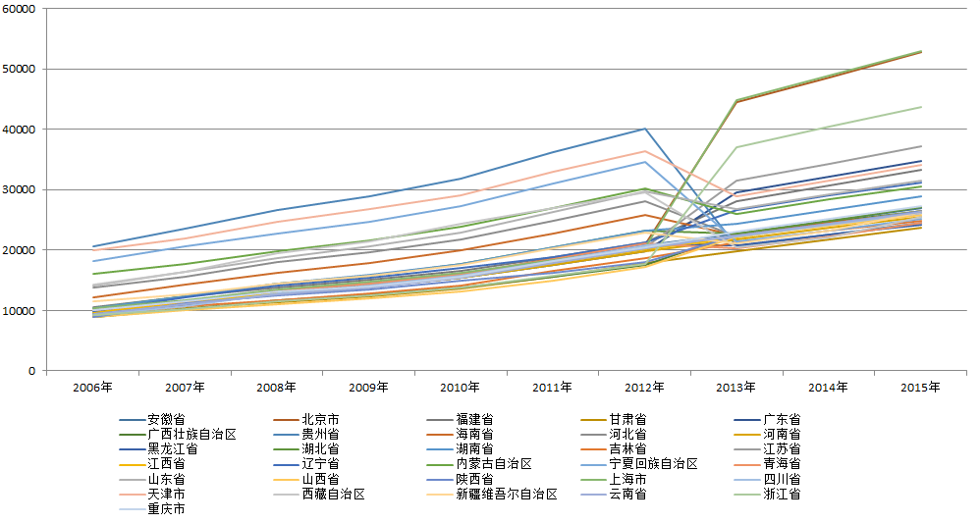

图1

由数据说明可知，2013年前后调查范围、调查方法、指标口径有所不同，由图1可看出2013年前后明显的变化。因2013年前数据来源于各省市的城镇，忽略了乡村这一要素，而2013年之开展的是城乡一体化住户的调查，所以2013年前后数据出现了大幅度的转折。

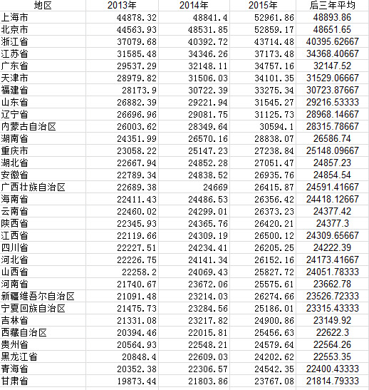

图2

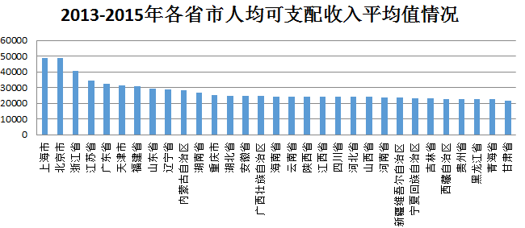

图3

按照人均可支配收入水平将各省市分类，要综合考虑城镇和乡村两方面的数据，因此利用2013-2015年的平均数据来分类。

|  |
| --- |
| 上海市 |
| 北京市 |
| 浙江省 |
| 江苏省 |
| 广东省 |
| 天津市 |
| 福建省 |
| 山东省 |
| 辽宁省 |

以上省市均处于东部沿海区域，且2013-2015三年的平均人均可支配收入值位居前列，所以将其列为第一类。

|  |
| --- |
| 内蒙古自治区 |
| 湖南省 |
| 重庆市 |
| 湖北省 |
| 安徽省 |
| 广西壮族自治区 |
| 海南省 |
| 云南省 |
| 陕西省 |
| 江西省 |
| 四川省 |
| 河北省 |
| 山西省 |

按照平均人均可支配收入，将以上城市划分为第二类。

|  |
| --- |
| 河南省 |
| 新疆维吾尔自治区 |
| 宁夏回族自治区 |
| 吉林省 |
| 西藏自治区 |
| 贵州省 |
| 黑龙江省 |
| 青海省 |
| 甘肃省 |

按照平均人均可支配收入，将以上城市划分为第三类。

# 3.按此分类的局限性

(1) 只是根据2013-2015三年的数据进行统计分析，数据量不够充足，结果存在偶然性。

(2) 划分等级的依据主要是按照平均人均可支配收入值，没有明确的划分段，可能造成中间区域划分不合理的情况。

(3) 分类依据中提到的按照省市所处位置划分，仅仅在第一类的划分时有所考虑，因数据处理结果与之前的认知有所不同。